Отчёт по лабораторной работе №13

Админстрирование локальных сетей

Ищенко Ирина НПИбд-02-22

Содержание

# 1 Цель работы

Провести подготовительные мероприятия по организации взаимодействия через сеть провайдера посредством статической маршрутизации локальной сети с сетью основного здания, расположенного в 42-м квартале в Москве, и сетью филиала, расположенного в г. Сочи [1].

# 2 Задание

1. Внести изменения в схемы L1, L2 и L3 сети, добавив в них информацию о сети основной территории (42-й квартал в Москве) и сети филиала в г. Сочи.
2. Дополнить схему проекта, добавив подсеть основной территории организации 42-го квартала в Москве и подсеть филиала в г. Сочи.
3. Сделать первоначальную настройку.

# 3 Выполнение лабораторной работы

Внесем изменения в схемы L1 (рис. 1), L2 (рис. 2) и L3 (рис. 3) сети.

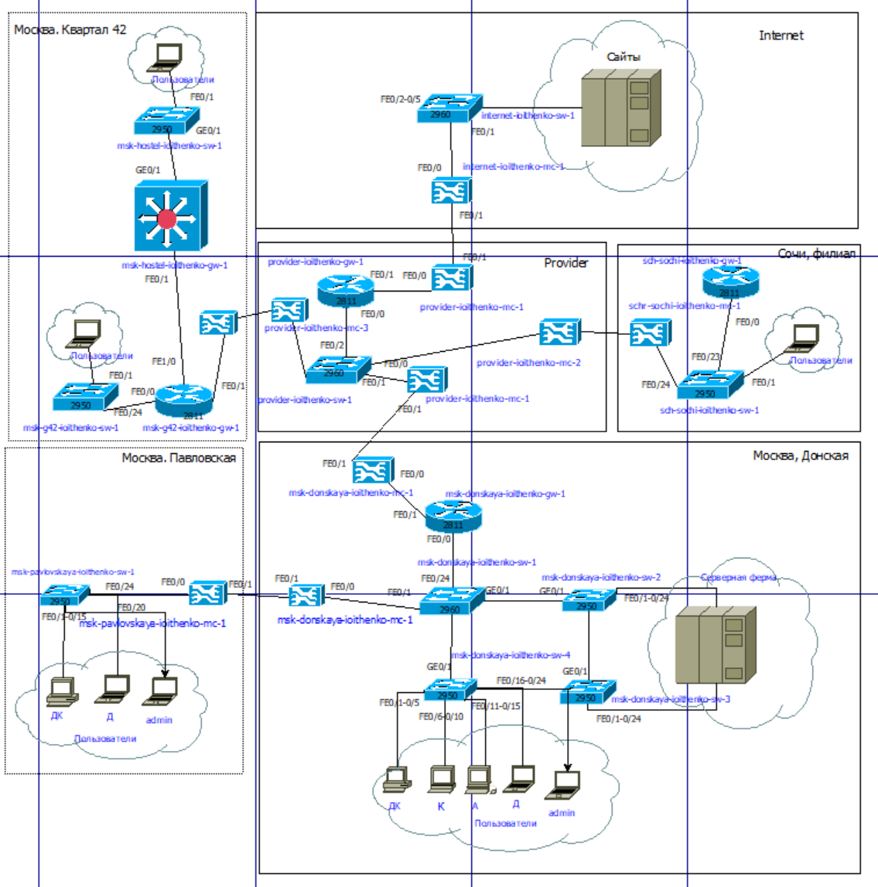

Рис. 1: L1

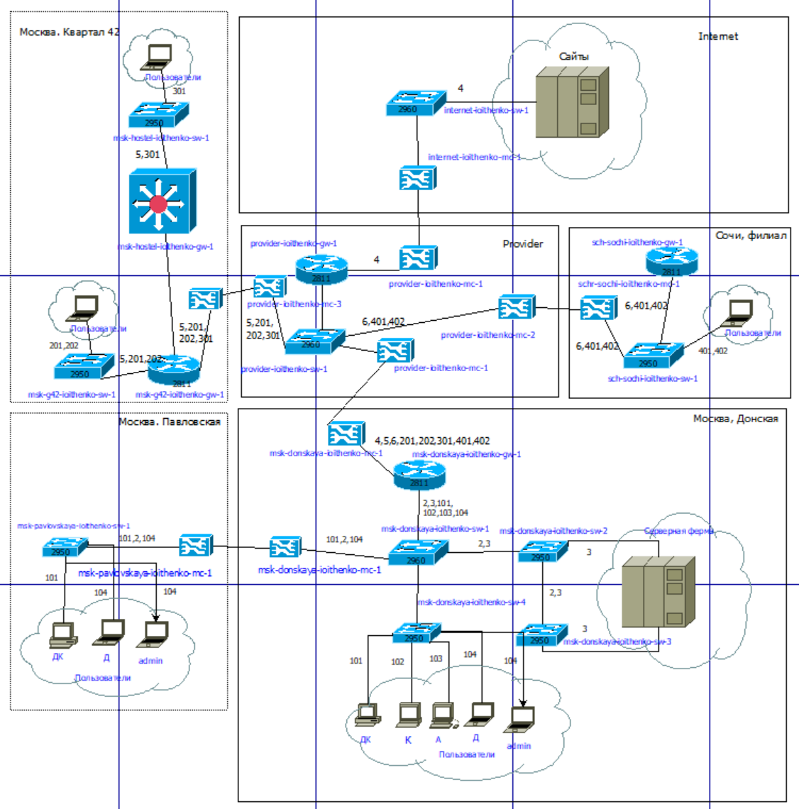

Рис. 2: L2

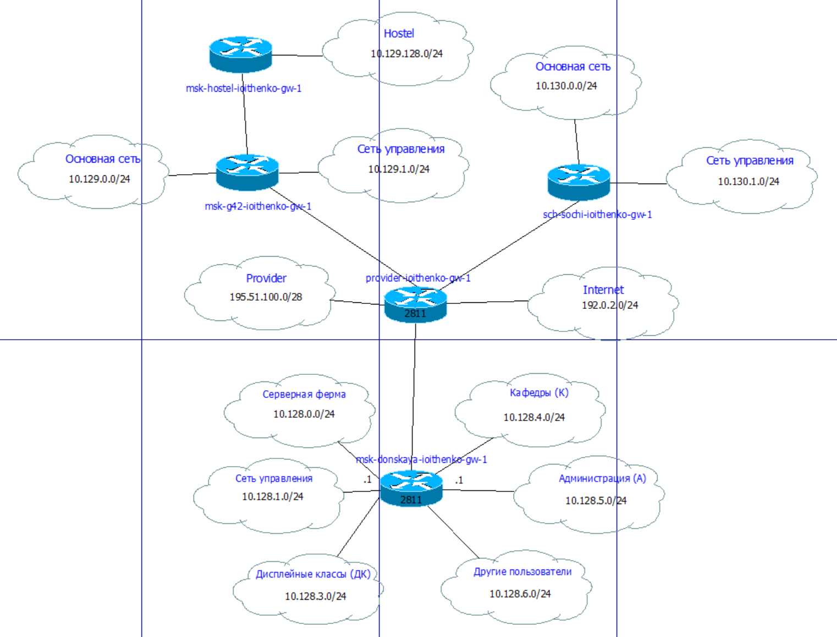

Рис. 3: L3

Скорректируем таблицу VLAN(табл. 1), добавим распределение IP-адресов в Сочи (табл. 2) и для связующих разные территории линков (табл. 3).

Таблица 1: Таблица VLAN

| № VLAN | Имя VLAN | Примечание |
| --- | --- | --- |
| 1 | default | Не используется |
| 2 | management | Для управления устройствами |
| 3 | servers | Для серверной фермы |
| 4 | nat | Зарезервировано |
| 5 | q42 | Линк в сеть квартала 42 в Москве |
| 6 | sochi | Линк в сеть филиала в Сочи |
| 101 | dk | Дисплейные классы (ДК) |
| 102 | departments | Кафедры |
| 103 | adm | Администрация |
| 104 | other | Для других пользователей |
| 201 | q42-main | Основной для квартала 42 в Москве |
| 202 | q42-management | Для управления устройствами 42-го квартала в Москве |
| 301 | hostel-main | Основной для общежитий в квартале 42 в Москве |
| 401 | sochi-main | Основной для филиала в Сочи |
| 402 | sochi-management | Для управления устройствами в филиала в Сочи |

Таблица 2: Таблица IP для филиала в г. Сочи

| IP-адреса | Примечание | VLAN |
| --- | --- | --- |
| 10.130.0.0/16 | Вся сеть филиала в Сочи |  |
| 10.130.0.0/24 | Основная сеть филиала в Сочи | 401 |
| 10.130.0.1 | sch-sochi-gw-1 |  |
| 10.130.0.200 | pc-sochi-1 |  |
| 10.130.1.0/24 | Сеть для управления устройствами в Сочи | 402 |
| 10.130.1.1 | sch-sochi-gw-1 |  |

Таблица 3: Таблица IP для связующих разные территории линков

| IP-адреса | Примечание | VLAN |
| --- | --- | --- |
| 10.128.255.0/24 | Вся сеть для линков |  |
| 10.128.255.0/30 | Линк на 42-й квартал | 5 |
| 10.128.255.1 | msk-donskaya-gw-1 |  |
| 10.128.255.2 | msk-q42-gw-1 |  |
| 10.128.255.4/30 | Линк в Сочи 6 | 6 |
| 10.128.255.5 | msk-donskaya-gw-1 |  |
| 10.128.255.6 | sch-sochi-gw-1 |  |
| 10.129.0.0/16 | Вся сеть квартала 42 в Москве |  |
| 10.129.0.0/24 | Основная сеть квартала 42 в Москве | 201 |
| 10.129.0.1 | msk-q42-gw-1 |  |
| 10.129.0.200 | pc-q42-1 |  |
| 10.129.1.0/24 | Сеть для управления устройствами в сети квартала 42 в Москве | 202 |
| 10.129.1.1 | msk-q42-gw-1 |  |
| 10.129.1.2 | msk-hostel-gw-1 |  |
| 10.129.128.0/17 | Вся сеть hostel |  |
| 10.129.128.0/24 | Основная сеть hostel | 301 |
| 10.129.128.1 | msk-hostel-gw-1 |  |
| 10.129.128.200 | pc-hostel-1 |  |

На схеме предыдущего вашего проекта разместим согласно рис. 13.2 необходимое оборудование: 4 медиаконвертера (Repeater-PT), 2 маршрутизатора типа Cisco 2811, 1 маршрутизирующий коммутатор типа Cisco 3560-24PS, 2 коммутатора типа Cisco 2950-24, коммутатор Cisco 2950-24T, 3 оконечных устройства типа PC-PT. Присвоим названия размещённым объектам.

На медиаконвертерах заменим имеющиеся модули на PT-REPEATERNM-1FFE и PT-REPEATER-NM-1CFE для подключения витой пары по технологии Fast Ethernet и оптоволокна соответственно (рис. 4).

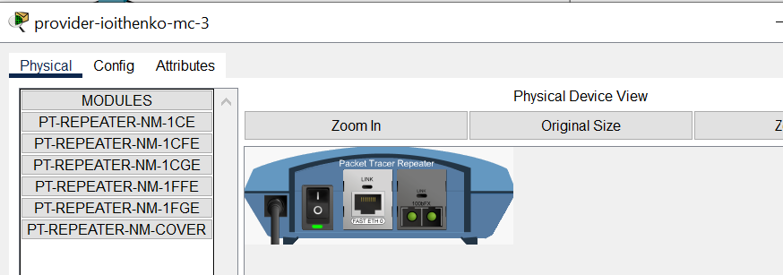

Рис. 4: Замена модулей

На маршрутизаторе msk-q42-gw-1 добавим дополнительный интерфейс NM-2FE2W (рис. 5).

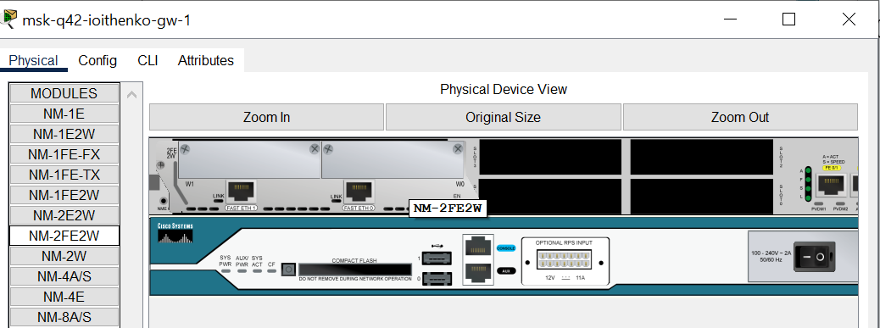

Рис. 5: Дополнительный интерфейс

В физической рабочей области Packet Tracer добавьте в г. Москва здание 42-го квартала, присвоим ему соответствующее название (рис. 6).

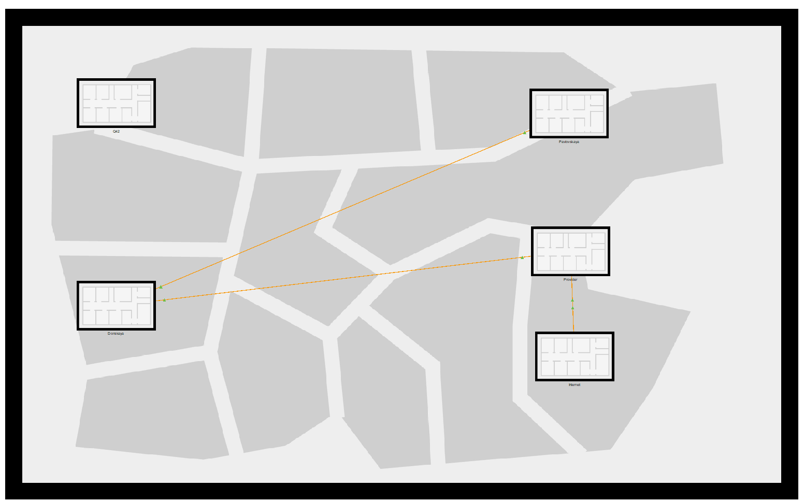

Рис. 6: Размещение квартала 42

В физической рабочей области Packet Tracer добавим город Сочи и в нём здание филиала, присвоим ему соответствующее название (рис. 7).

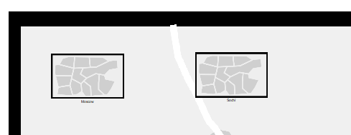

Рис. 7: Добавление Сочи

Перенесем из сети «Донская» оборудование сети 42-го квартала и сети филиала в соответствующие здания (рис. 8) и (рис. 9).

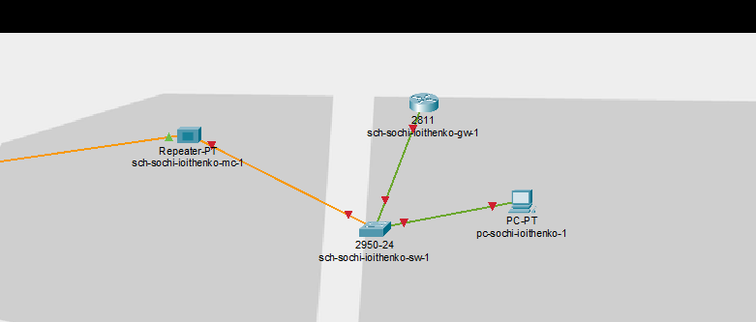

Рис. 8: Перенос оборудования

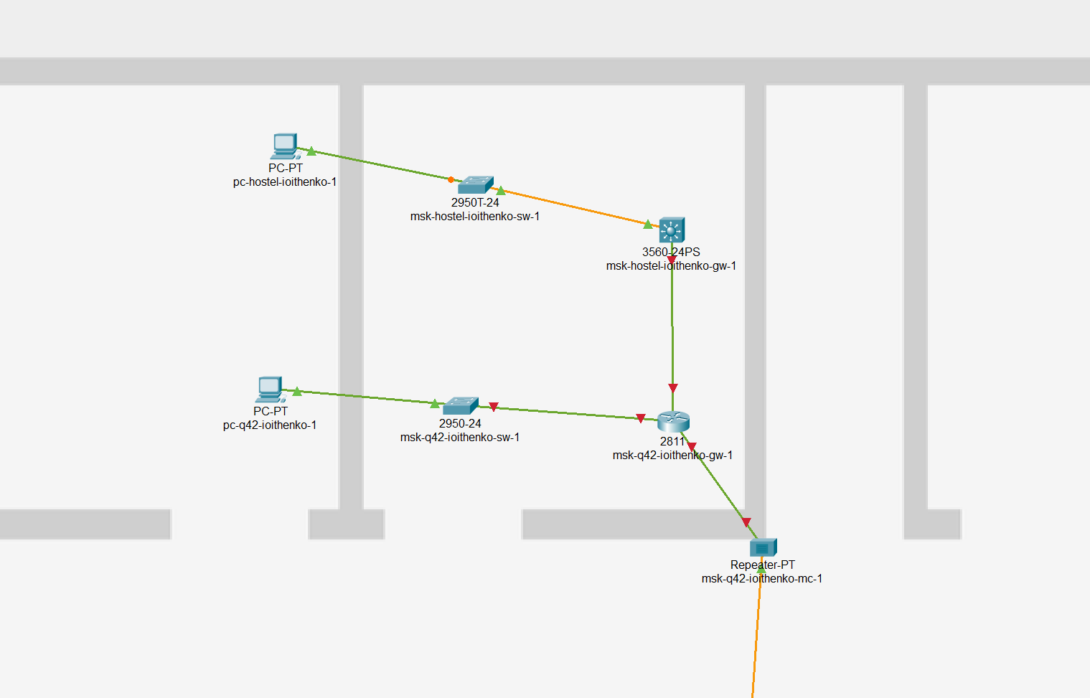

Рис. 9: Перенос оборудования

Проведем соединение объектов согласно скорректированной вами схеме L1 (рис. 10).

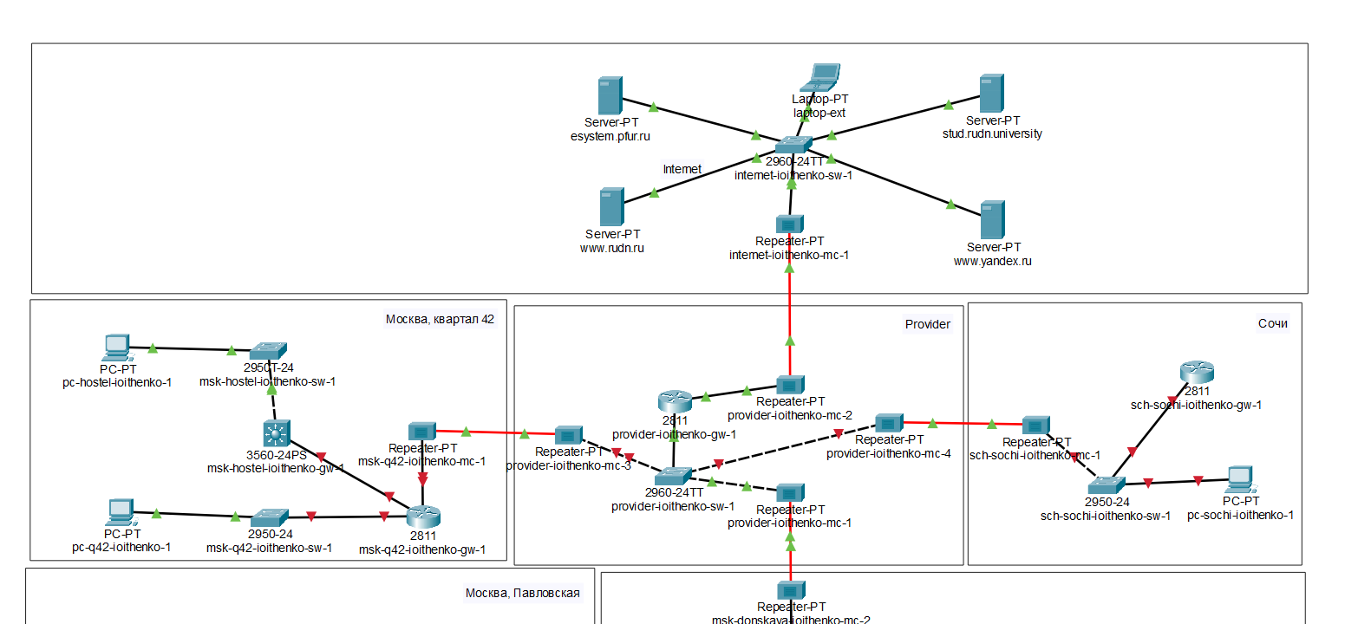

Рис. 10: Сеть

Проведем первоначальную настройку оборудования (рис. 11), (рис. 12), (рис. 13), (рис. 14), (рис. 15) и (рис. 16).

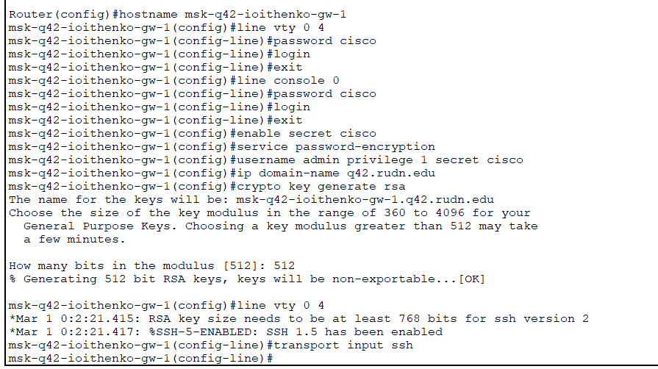

Рис. 11: Первоначальная настройка

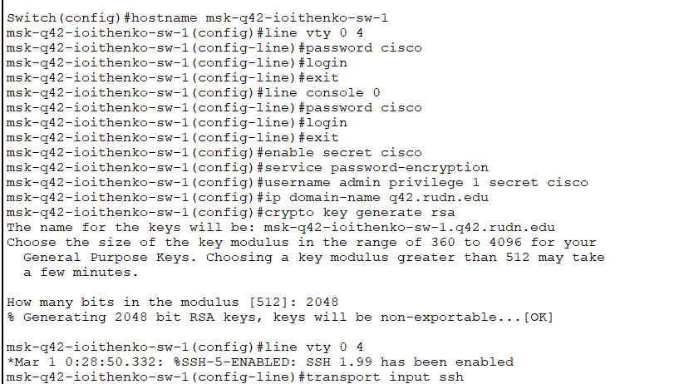

Рис. 12: Первоначальная настройка

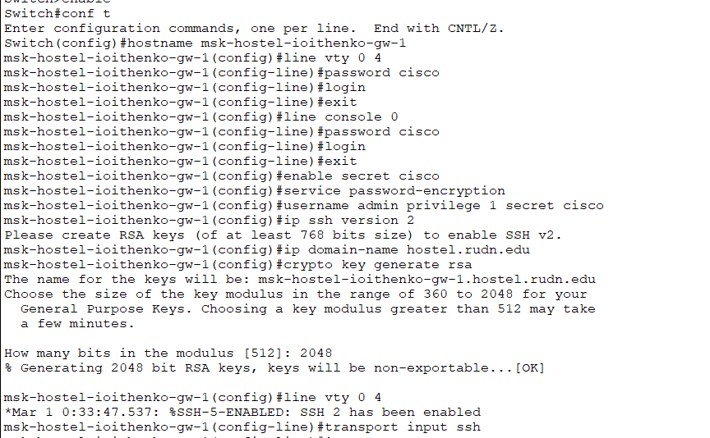

Рис. 13: Первоначальная настройка

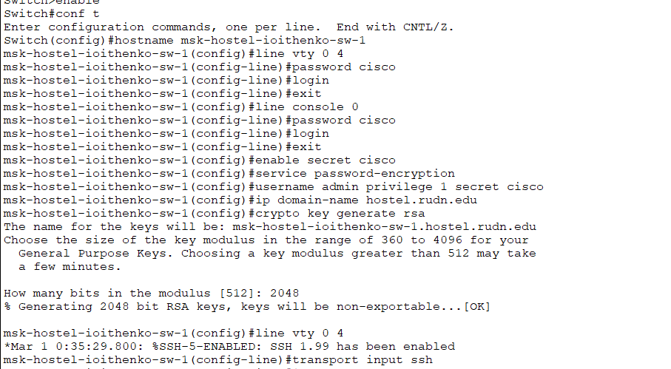

Рис. 14: Первоначальная настройка

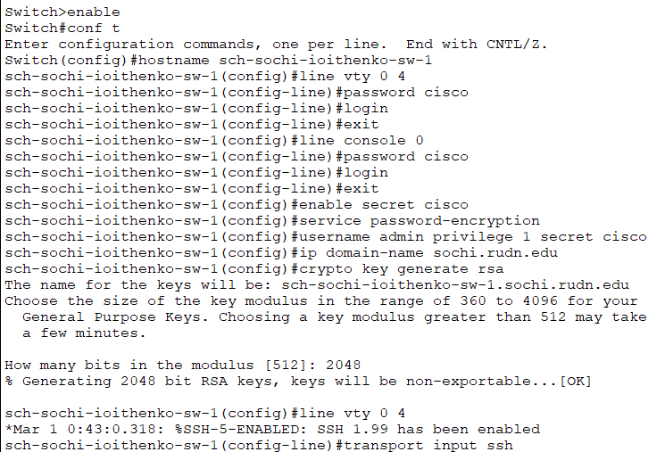

Рис. 15: Первоначальная настройка

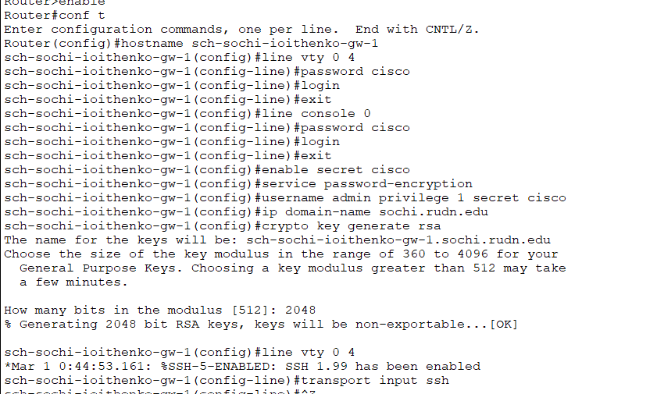

Рис. 16: Первоначальная настройка

# 4 Выводы

В ходе выполнения лабораторной работы я провела подготовительные мероприятия по организации взаимодействия через сеть провайдера посредством статической маршрутизации локальной сети с сетью основного здания, расположенного в 42-м квартале в Москве, и сетью филиала, расположенного в г. Сочи.

# Список литературы

1. Королькова А.В., Кулябов Д.С. Администрирование сетевых подсистем. Лабораторный практикум : учебное пособие. Москва: РУДН, 2021. 137 с.